企业档案掌上查询
（1）打开手机“应用市场”或“商店”，搜索“爱山东”APP，下载打开。
（2）软件页面最下方“我的”--点击“登录/注册”--注册用户或下方支付宝登录，登录后实名等级为LV1，点击头像--“用户认证”，认证至L4等级，刷脸认证，返回软件首页
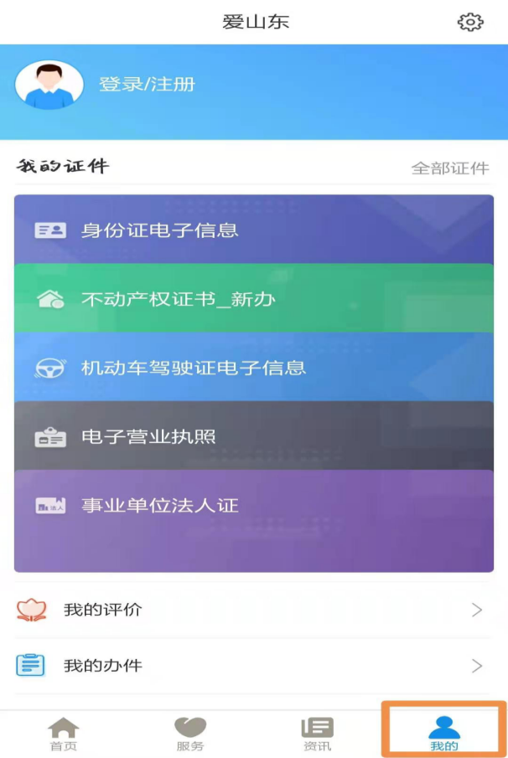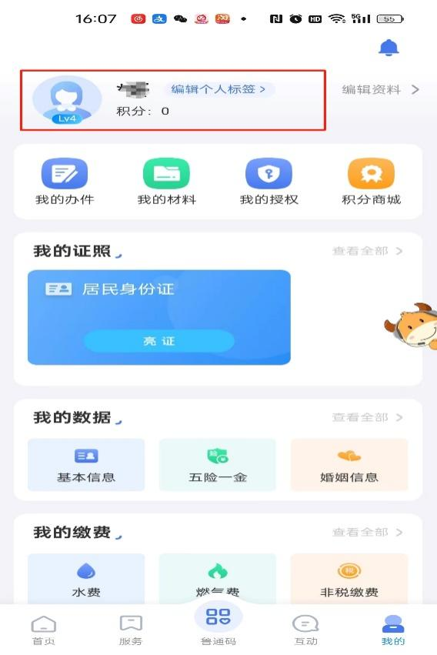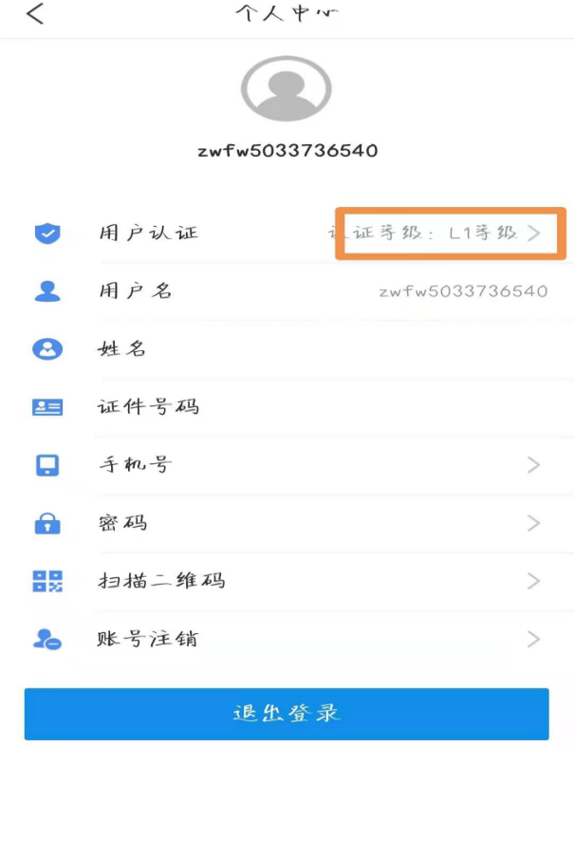
（3）确认左上角地址显示“威海市”再点击搜索栏，搜索“威海企业开办”点开后选择“火炬高技术产业开发区”，点击确定进入“企业开办专题”。
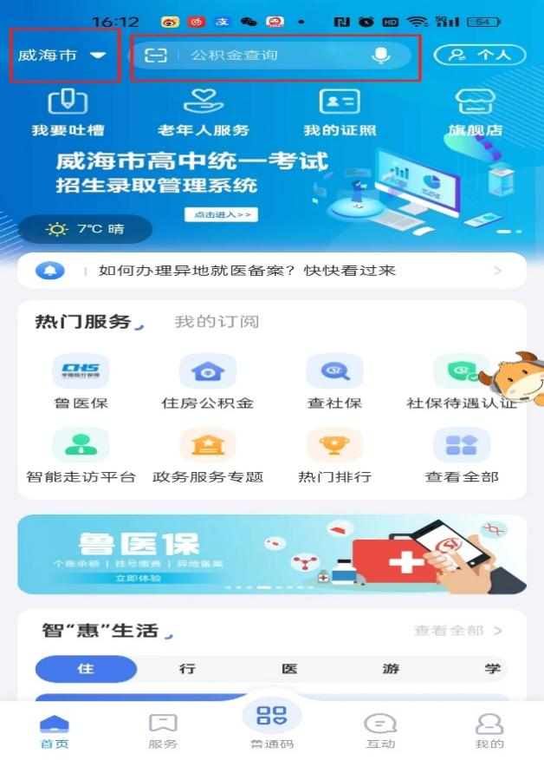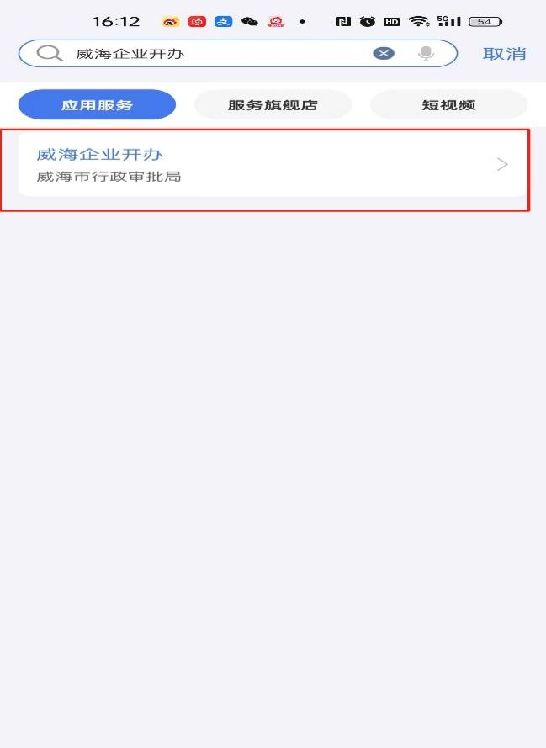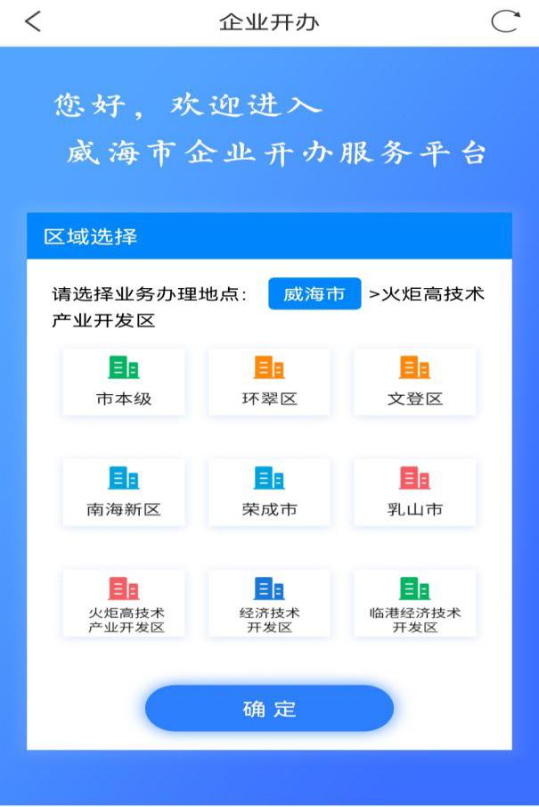

（4）点击档案查询
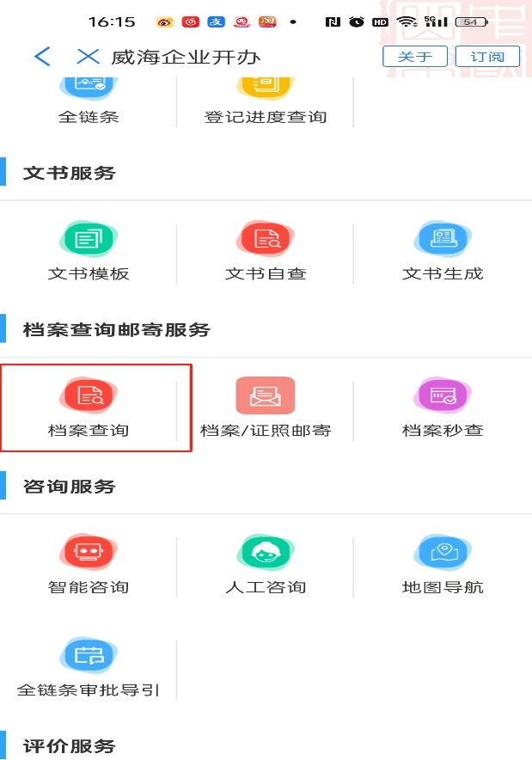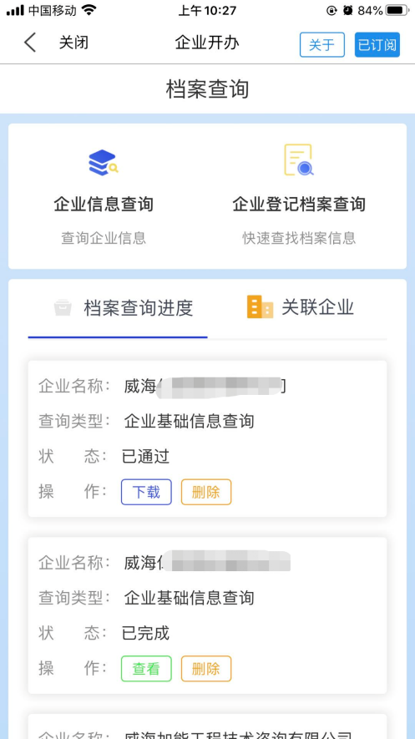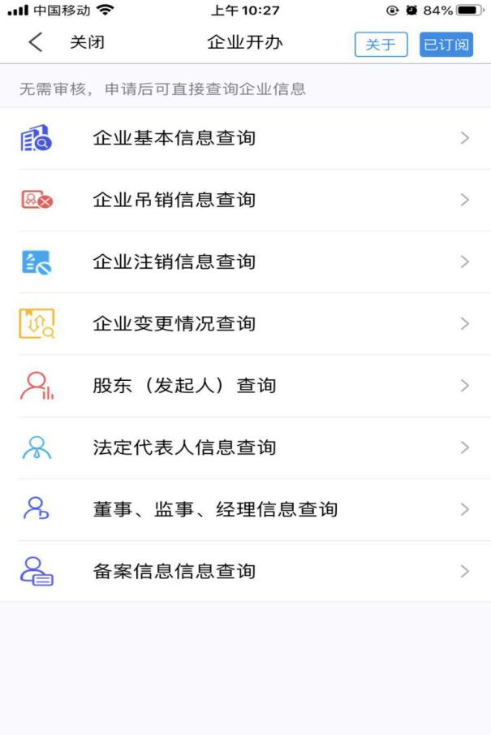
业务首页查询类型分为企业信息查询和企业登记档案查询。
企业基本信息查询，无需审核，申请后可直接查阅档案。
企业登记档案查询申请分为“律师申请”、“公检法申请”和“公众申请”。
申请后，需要等待审批局工作人员审核通过后才可以进行下载查阅
（5）点击进入“企业信息查询”页面，用户可根据自己需要查询相应的档案。在此页面申请的档案信息，无需审核，申请后可直接查看企业信息。
如选择“企业基本信息查询”，进入企业信息查询填写页面。填写企业名称，点击“下一步” ，进行业务的提交。业务提交成功后自动返回到档案查询首页。
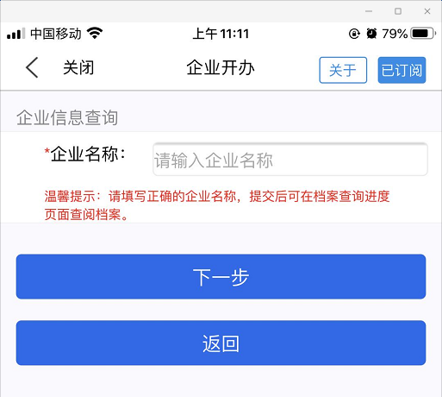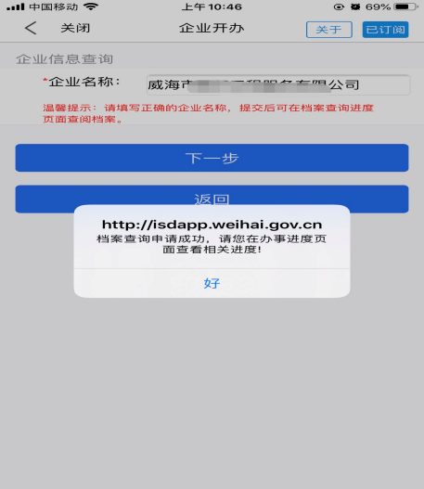
在“档案查询进度”中找到该记录后，可以对该档案记录进行下载与删除的操作。档案信息可在线预览，或者直接点击“复制链接”直接下载企业档案。
注意：请仔细阅读页面中的“温馨提示”
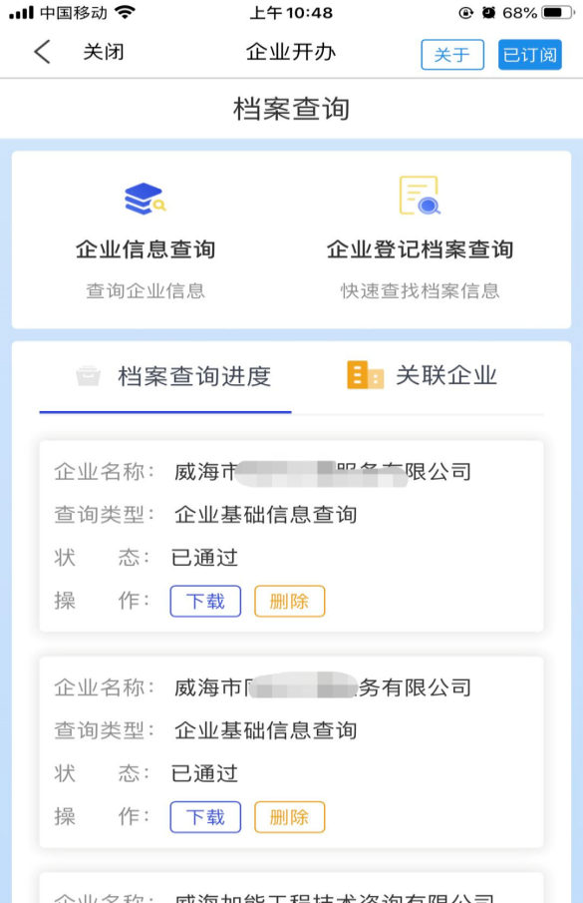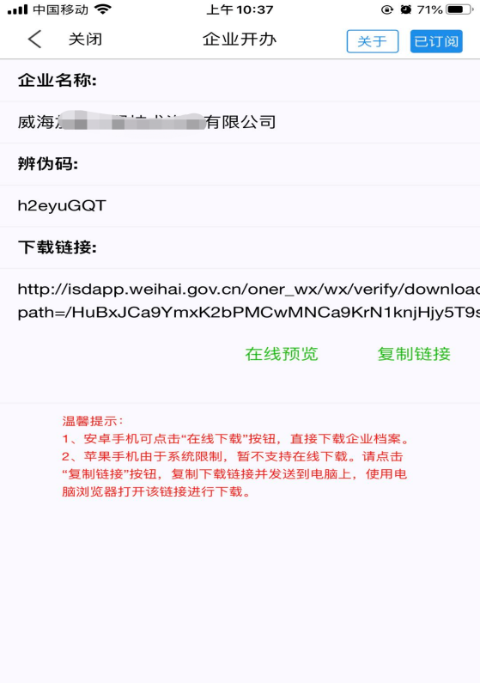
用户点击企业登记档案查询，会有三种人员类型选择，方便用户根据要求开放不同的级别的档案材料供申请人查阅使用。进入申请页面，根据人员类型不同，展示不同的上传材料。
如选择公众查询，需要按照页面要求填写企业名称、具体描述，还需要上传加盖红色公章的介绍信和身份证。
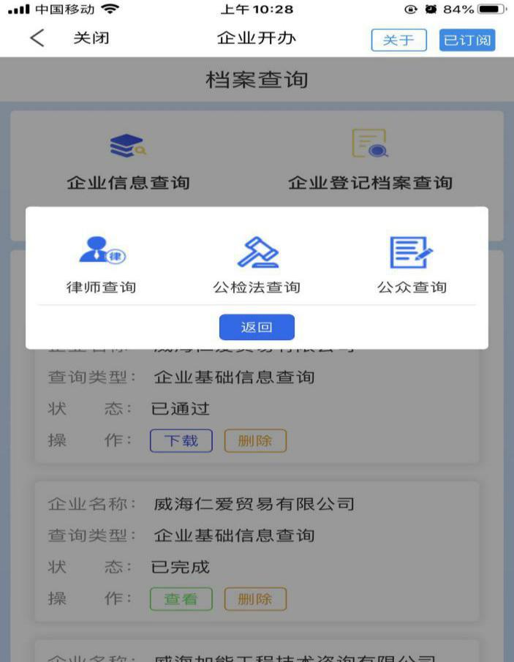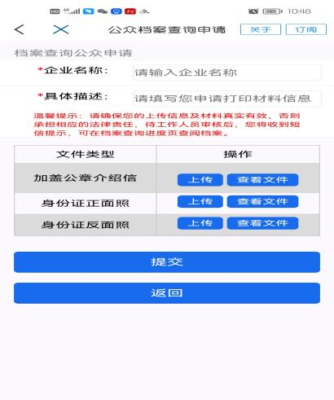
根据要求填写提交材料之后，点击提交按钮返回列表页面，并显示相关业务，进度状态。最开始提交是审批状态，由工作人员正常审核，审核通过之后是已通过状态，用户可以点击查看档案列表进入涉及的档案列表页面，点击相关的文书，进行文书处理，最后进入文书详情页面，显示文书在线下载及下载路径。
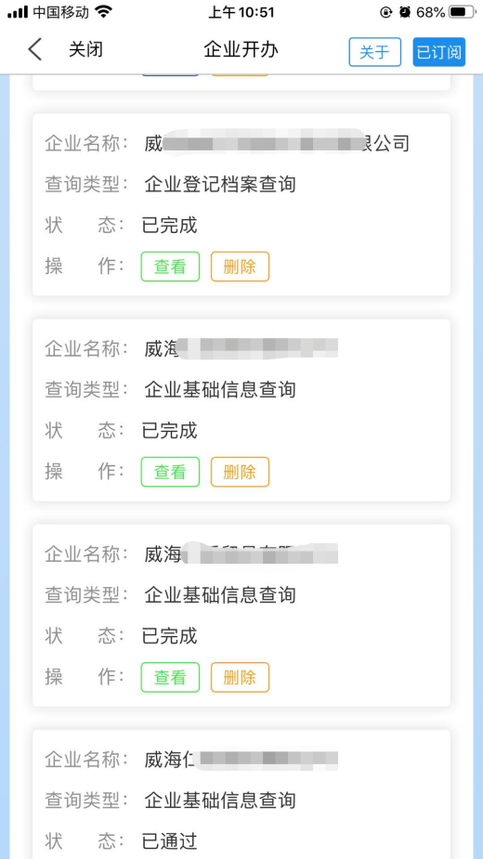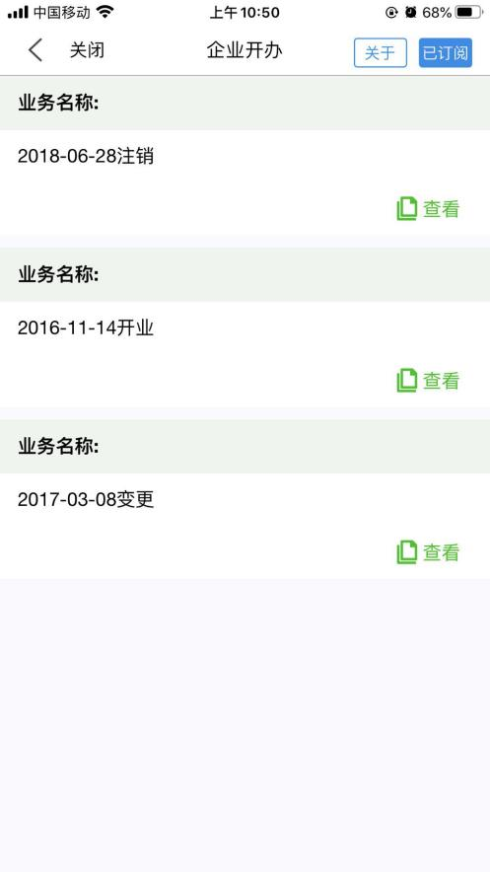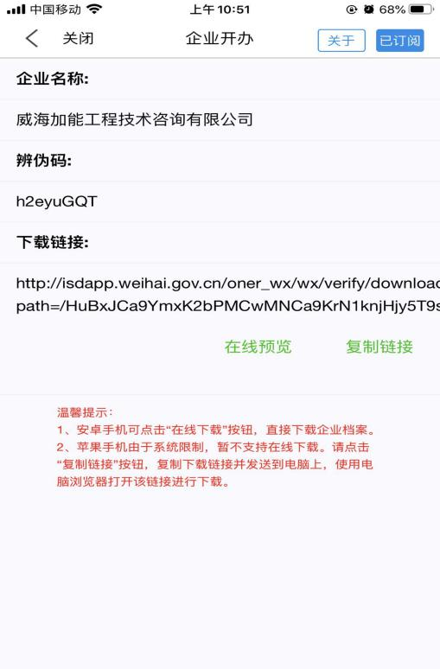
根据工作人员开放的档案个数，会在微信端展示所有的档案业务。用户根据自身需求，点击下载，便可查阅下载相关的档案信息。咨询电话：5625437（档案窗口）

